

**รายงาน Project Color Sorter**

**รายวิชา Computer Programming ll**

**จัดทำโดย**

นางสาว สุปรียา สุกุ 1610900266 Section 2541

นางสาว วิกานดา สาคร 1610901819 Section 2541

นางสาว ธารีรัตน์ ภูครองทอง 1610901892 Section 2541

**คำนำ**

โปรเจคนี้เป็นส่วนหนึ่งของรายวิชา **Computer Programming ll** จัดทำขึ้นเพื่อการแก้ไขปัญหาเรื่องการคัดแยกสีของขนมในโรงงานอุตสาหกรรม เพื่อวัตถุประสงค์ที่ตั้งไว้คือ สามารถคัดแยกสีของขนมได้อย่างแม่นยำ และสะดวกสบาย โดยไม่ใช้แรงงานมนุษย์ และทางคณะผู้จัดทำได้มีการประดิษฐ์โมดูลจำลองการทำงานของเครื่องคัดแยกสีของขนมที่มีชื่อว่า **Color Sorter** ทางคณะผู้จัดทำต้องขอขอบคุณอาจารย์ ที่ได้ให้คำปรึกษาจนโปรเจคสำเร็จลุล่วงไปด้วยดี

**คณะผู้จัดทำ**

**สารบัญ**

**เรื่อง หน้า**

**1. บทนำ**

- ที่มาและความสำคัญ **1**

- วัตถุประสงค์ **2**

- ประโยชน์ที่คาดว่าจะได้รับ **3**

**2.เอกสารทฤษฎีที่เกี่ยวข้อง**

-นิยามศัพท์เฉพาะ **4-5**

-ทฤษฎีที่เกี่ยวข้อง **6**

-โปรแกรมที่ใช้พัฒนาแอปพลิเคชั่น **7-8**

**3.วิธีการดำเนินการ**

- วัสดุและอุปกรณ์ **9-15**

- ระยะเวลาดำเนินการ **16**

**4.ผลการดำเนินการ**

- ผลการดำเนินการ **17**

- ปัญหาที่พบ **18**

- วิธีการเเก้ปัญหา **18**

**5.สรุปผลและข้อเสนอแนะ**

- สรุปผล **19**

- ข้อเสนอแนะ **19**

**บรรณานุกรม 20**

**ภาคผนวก 21**

**1**

**ความเป็นมา**

ในปัจจุบันเทคโนโลยีเข้ามามีบทบาทในอุตสาหกรรมมากมาย อาทิ เช่น การใช้เครื่องจักรกลอัตโนมัติ เพื่อลดค่าใช้จ่ายในการจ้างแรงงานมนุษย์ อีกทั้งยังเพิ่มประสิทธิภาพและความแม่นยำมากกว่าแรงงานมนุษย์ คณะผู้จัดทำได้มองเห็นถึงปัญหาของโรงงานบางโรงงานที่ยังใช้แรงงานมนุษย์ทำงานอยู่ ซึ่งถ้านำเทคโนโลยีเข้าไปใช้ในโรงงานอาจจะได้ประสิทธิภาพที่ดีกว่าในด้านต่างๆ ทางคณะผู้จัดทำจึงคิดค้นโปรเจคนี้ขึ้นมาเพื่อตอบสนองวัตถุประสงค์ที่ตั้งไว้ เป็นโปรเจ็คที่มีชื่อว่า **Color Sorter** เป็นโมดูลการจำลองการทำงานของเครื่องจักรกลที่ทำหน้าที่การคัดแยกสีโดยไม่ใช้แรงงานมนุษย์และมีโปรแกรมแสดงจำนวนของสีที่แยกได้

**2**

**วัตถุประสงค์**

1. เพื่อความสะดวกสบาย
2. เพื่อลดค่าใช้จ่ายในการจ้างแรงงานมนุษย์
3. เพื่อเพิ่มความแม่นยำในการคัดแยกสี
4. เพื่อเพิ่มความรวดเร็วในการทำงาน

**3**

**ประโยชน์ที่คาดว่าจะได้รับ**

1. มีความสะดวกสบายมากขึ้น
2. ลดทุนในการใช้เเรงงานมนุษย์
3. มีความรวดเร็วในการทำงาน
4. มีความเเม่นยำในการเเยกสี
5. สามารถนับเม็ดสีในเเต่ละสีเเละบอกจำนวนได้

**4**

**นิยามศัพท์เฉพาะ**

Color sorter หรือเครื่องคัดแยก ([sorter](http://www.foodnetworksolution.com/wiki/word/0964/sorter)) ด้วย[สี](http://www.foodnetworksolution.com/wiki/word/2310/color-%E0%B8%AA%E0%B8%B5)ที่ผิวของวัตถุ เป็นอุปกรณ์ที่ใช้เพื่อคัดแยกวัตถุที่มีสีแตกต่างกันออกจากกัน โดยใช้การถ่ายภาพและวิเคราะห์ภาพถ่าย (Image processing) เปรียบเทียบกับฐานข้อมูลที่เก็บไว้

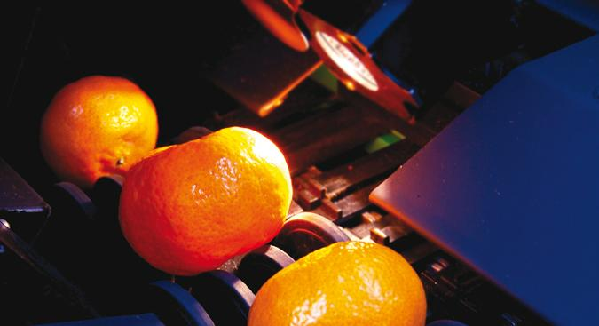

(Color sorter image with permission from [UNITECS.p.A.](http://www.unitec-group.com/))

อาหารที่ลำเลียงบนสายพานลำเลียง ([belt conveyor](http://www.foodnetworksolution.com/wiki/word/0790/belt-conveyor-%E0%B8%AA%E0%B8%B2%E0%B8%A2%E0%B8%9E%E0%B8%B2%E0%B8%99%E0%B8%A5%E0%B8%B3%E0%B9%80%E0%B8%A5%E0%B8%B5%E0%B8%A2%E0%B8%87)) จะถูกถ่ายภาพ แล้วนำภาพที่ได้ไปประมวลผลในคอมพิวเตอร์ ถ้าสีของอาหารไม่อยู่ในเกณฑ์ที่กำหนด ก็จะถูกคัดแยกออก โดยแรงกล เช่น ใช้อากาศแรงดันสูง (compressed air) ผลักแยกออกไป

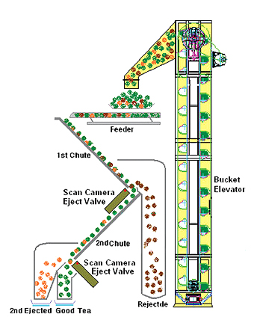

**5**

ในอุตสาหกรรมอาหารจะใช้เพื่อคัดแยก[วัตถุดิบ](http://www.foodnetworksolution.com/wiki/word/0464/raw-material-%E0%B8%A7%E0%B8%B1%E0%B8%95%E0%B8%96%E0%B8%B8%E0%B8%94%E0%B8%B4%E0%B8%9A) เช่น [ผัก](http://www.foodnetworksolution.com/wiki/word/1665/vegetable-%E0%B8%9C%E0%B8%B1%E0%B8%81) [ผลไม้](http://www.foodnetworksolution.com/wiki/word/1662/fruit-%E0%B8%9C%E0%B8%A5%E0%B9%84%E0%B8%A1%E0%B9%89) [เมล็ดธัญพืช](http://www.foodnetworksolution.com/wiki/word/0229/cereal-grain-%E0%B9%80%E0%B8%A1%E0%B8%A5%E0%B9%87%E0%B8%94%E0%B8%98%E0%B8%B1%E0%B8%8D%E0%B8%9E%E0%B8%B7%E0%B8%8A) [ถั่วเมล็ดแห้ง](http://www.foodnetworksolution.com/wiki/word/1358/legume-%E0%B8%96%E0%B8%B1%E0%B9%88%E0%B8%A7%E0%B9%80%E0%B8%A1%E0%B8%A5%E0%B9%87%E0%B8%94%E0%B9%81%E0%B8%AB%E0%B9%89%E0%B8%87) [โกโก้](http://www.foodnetworksolution.com/wiki/word/1250/cocoa-%E0%B9%82%E0%B8%81%E0%B9%82%E0%B8%81%E0%B9%89) [ชา](http://www.foodnetworksolution.com/wiki/word/1811/tea-%E0%B8%8A%E0%B8%B2) [กาแฟ](http://www.foodnetworksolution.com/wiki/word/2664/coffee-%E0%B8%81%E0%B8%B2%E0%B9%81%E0%B8%9F) ในโรงคัดบรรจุ ([packing house](http://www.foodnetworksolution.com/wiki/word/1533/packing-house-%E0%B9%82%E0%B8%A3%E0%B8%87%E0%B8%9A%E0%B8%A3%E0%B8%A3%E0%B8%88%E0%B8%B8)) หรือการคัดสีของวัตถุดิบที่นำมาใช้เพื่อ[การแปรรูปอาหาร](http://www.foodnetworksolution.com/wiki/word/1149/food-processing-%E0%B8%81%E0%B8%B2%E0%B8%A3%E0%B9%81%E0%B8%9B%E0%B8%A3%E0%B8%A3%E0%B8%B9%E0%B8%9B%E0%B8%AD%E0%B8%B2%E0%B8%AB%E0%B8%B2%E0%B8%A3)ที่สีเป็นปัจจัยสำคัญและมีผลต่อคุณภาพของผลิตภัณฑ์ เช่น

* ใช้แยกความแก่อ่อนของ[ผัก](http://www.foodnetworksolution.com/wiki/word/1665/vegetable-%E0%B8%9C%E0%B8%B1%E0%B8%81)[ผลไม้](http://www.foodnetworksolution.com/wiki/word/1662/fruit-%E0%B8%9C%E0%B8%A5%E0%B9%84%E0%B8%A1%E0%B9%89) เช่น มะเขือเทศ พริก พริกที่ใช้แปรรูปทำซอสพริก น้ำจิ้มไก่ หรือพริกป่น จะใช้เฉพาะพริกที่มีสีแดงจัด

**6**

**ทฤษฎีที่เกี่ยวข้อง**

เครื่องคัด (sorter) หมายถึง เครื่องจักรหรืออุปกรณ์สำหรับคัดแยก หรือคัดเลือกวัสดุที่มีลักษณะเฉพาะเหมือนกัน ออกจากวัสดุที่มีคุณลักษณะแตกต่างกันตามสมบัติทางกายภาพ หรือสมบัติเชิงวิศวกรรม

* ขนาด (s[ize](http://www.foodnetworksolution.com/wiki/word/2583/size-%E0%B8%82%E0%B8%99%E0%B8%B2%E0%B8%94))
* รูปร่างหรือลักษณะทางเรขาคณิตของผลผลิต (shape or geometry of product)
* ความหนาแน่น (density)
* ลักษณะของผิวสัมผัส (surface texture)
* คุณสมบัติทางกลของวัสดุ (mechanical properties)
* คุณลักษณะทางไฟฟ้าของวัสดุ (electrical properties)
* น้ำหนัก (weight)
* สี (color)
* สัมประสิทธิ์ความเสียดทาน (coefficient of friction)

อุปกรณ์ที่ใช้คัดแยก เช่น

* [color sorter](http://www.foodnetworksolution.com/wiki/word/2320/color-sorter-%E0%B9%80%E0%B8%84%E0%B8%A3%E0%B8%B7%E0%B9%88%E0%B8%AD%E0%B8%87%E0%B8%84%E0%B8%B1%E0%B8%94%E0%B8%AA%E0%B8%B5) หมายถึง เครื่องคัดแยกสี
* [sizer](http://www.foodnetworksolution.com/wiki/word/2353/sizer-%E0%B9%80%E0%B8%84%E0%B8%A3%E0%B8%B7%E0%B9%88%E0%B8%AD%E0%B8%87%E0%B8%84%E0%B8%B1%E0%B8%94%E0%B8%82%E0%B8%99%E0%B8%B2%E0%B8%94) หมายถึง เครื่องคัดแยกด้วยขนาด

|  |
| --- |
| **7**  **โปรแกรมที่ใช้พัฒนาแอปพลิเคชั่น**  **Microsoft Visual Studio คืออะไร?**  **Visual Studio**  คือ โปรแกรมตัวหนึ่งที่เป็นเครื่องมือที่ช่วยพัฒนาซอฟต์แวร์และระบบต่างๆ ซึ่งสามารถติดต่อสื่อสารพูดคุยกับคอมพิวเตอร์ได้ในระดับหนึ่งแล้ว แต่ยังไม่สามารถพัฒนาเป็นระบบเองได้ เหมาะสมสำหรับภาษา VB และ VB.NET เนื่องจากไมโครซอฟต์ได้พัฒนาโปรแกรมและภาษาขึ้นมาควบคู่กันเพื่อให้ใช้งานได้ซึ่งกันและกัน ซึ่งนักโปรแกรมเมอร์จะนำเครื่องมือมาใช้ในการพัฒนาต่อยอดให้เกิดเป็นระบบต่างๆ หรือเป็นเว็บไซต์ และแอพพลิเคชั่นต่างๆ  **Visual Studio ทำอะไรได้บ้าง**  **Visual Stodio** ทำอะไรได้บ้าง เป็นเครื่องมือที่ใช้สร้างโปรแกรม ต่างๆ เช่น - โปรแกรมที่รันบน ระบบปฏิบัติการ windows เช่น โปรแกรมคำนวณเลข - โปรแกรมฐานข้อมูล เช่น Microsoft access, Microsoft SQL server - คอมโพแน้นต์ทางด้าน Active X - โปรแกรมที่รันบนอินเตอร์เน็ต    **8**  **ส่วนประกอบของ Visual Studio 2010**  ส่วนประกอบของ Visual Basic โดยทั่วไป เราจะ ใช้ Project Standard. EXE ซึ่งเป็น การเขียนโปรแกรมที่รันบนวินโดวส์ Project คือ กลุ่มของ File ที่เราจะ นำมารวมกันเพื่อสร้างโปรแกรมรายระ เอียดของส่วนประกอบต่างๆ ของหน้าจอ - Menu bar - Tool bar - Tool box - Project explorer - Properties window - Form    **9** |

**วัสดุเเละอุปกรณ์**

**1.Arduino MEGA 2560 R3**

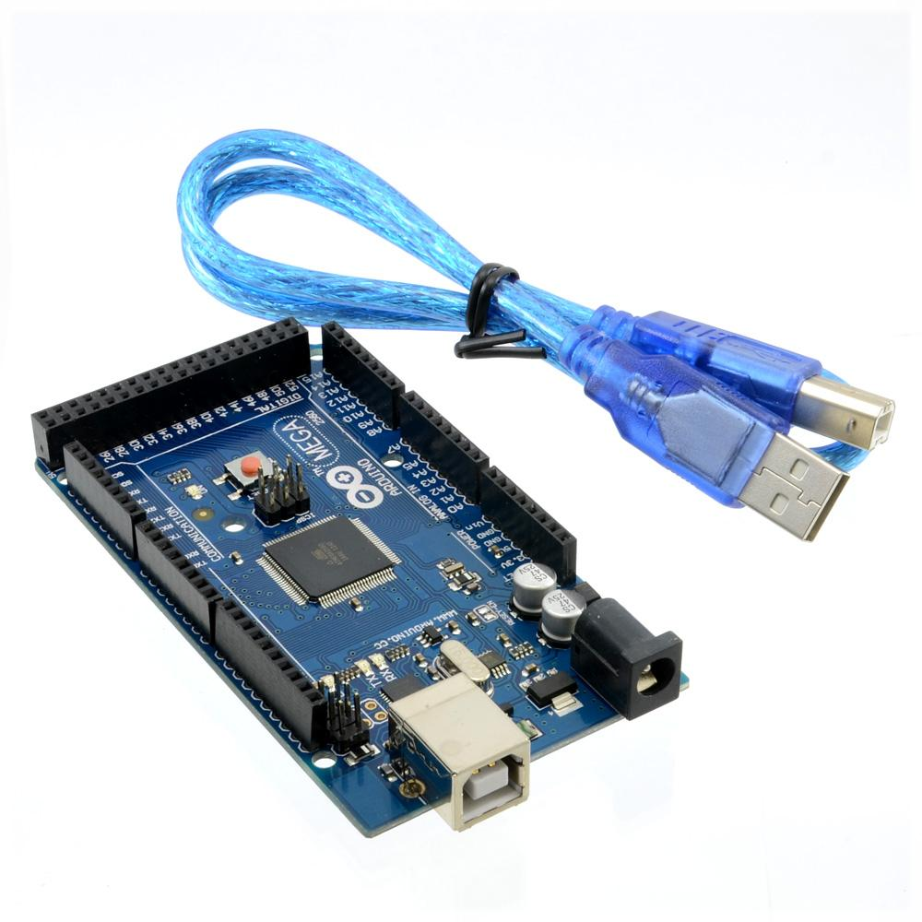

Mega 2560 R3 เป็นบอร์ดไมโครคอนโทรลเลอร์ที่ใช้ชิพ ATmaga2560 ซึ่งมี 54 ดิจิตอล อินพุต/เอาท์พุต โดยในขาเหล่านั้นสามารถใช้งานเป็น PWM ได้ 15 ขา, อนาล๊อคอินพุต 16 ขา, UART 4 ชุด โดยความถี่คริสตรัลบนบอร์ดคือ 16 MHz เชื่อมต่อข้อมูลระหว่างคอมพิวเตอร์ผ่านพอร์ต USB บนบอร์ดได้โดยตรง อีกทั้งรูปแบบการออกแบบยังออกแบบให้รองรับการสวมกับ Shield ต่างๆได้โดยตรง ทำให้สามารถพัฒนาระบบต่างๆ ได้อย่างรวดเร็วและ เรียบร้อยสวยงาม โดยรองรับการพัฒนาโปรแกรมบนแพลตฟอร์ม Arduino อย่างเต็มรูปแบบ

**คุณสมบัติทั่วไป**

Microcontroller ATmega2560

Operating Voltage 5V

Input Voltage 7-12V (limit 6-20 V)

Digital I/O Pins 54 (of which 15 provide PWM output)

Analog Input Pins 16

**10**

DC Current per I/O Pin 40 mA

DC Current for 3.3V Pin 50 mA

Flash Memory 256 KB of which 8 KB used by bootloader

SRAM 8 KB

EEPROM 4 KB

Clock Speed 16 MH

**11**

**2.เซ็นเซอร์สี TCS34725 Color Sensor**

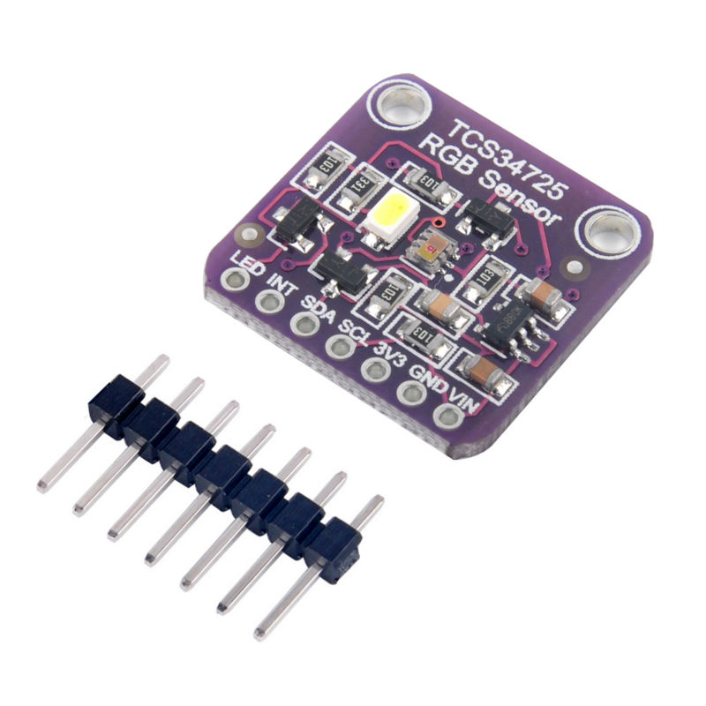

เซ็นเซอร์ TCS3472 สำหรับตรวจวัดความเข้มสี แดง เขียว น้ำเงิน ให้ค่าของสีแต่ละค่าออกมา แบบ RGB มีไฟ LED สำหรับวัดในที่มืดหรือแสงไม่เพียงพอ ใช้การสื่อสารแบบ I2C ใช้ไฟเลี้ยง 3.3-5V

1. Red, Green, Blue (RGB), and White Light Sensing with IR Blocking Filter

2. Programmable Analog Gain and Integration Time

3. 3,800,000:1 Dynamic Range

4. Very High Sensitivity ? Ideally Suited for Operation Behind Dark Glass

5. Maskable Interrupt

6. Programmable Upper and Lower Thresholds with Persistence Filter

**12**

7. Power Management

8. Low Power ? 2.5-uA Sleep State

9. 65-uA Wait State with Programmable Wait State Time from 2.4 ms to > 7 Seconds

10. I2C Fast Mode Compatible Interface

11. Data Rates up to 400 kbit/s

12. Input Voltage Levels Compatible with VDD or 1.8 V Bus

13. Register Set and Pin Compatible with the TCS3x71 Series

14. Small 2 mm*2.4 mm Dual Flat No-Lead (FN)

Applications

1. RGB LED Backlight Control

2. Light Color Temperature Measurement

3. Ambient Light Sensing for Display Backlight Control

4. Fluid and Gas Analysis

5. Product Color Verification and Sorting

**13**

**3.RGB LED 10mm Module โมดูล LED RGB 3 สีขนาด 10mm**

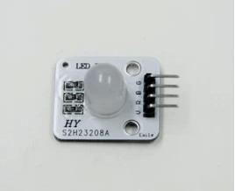

โมดูลไฟ LED 3 สี RGB ขนาด 10mm สามารถเขียนโปรแกรมให้ผสมสีได้ทั้งหมด 256 ระดับ แสดงสีได้ 256x256x256 = 16 ล้าน shade

**14**

**4.SG90 Servo Motor มาตรฐาน**

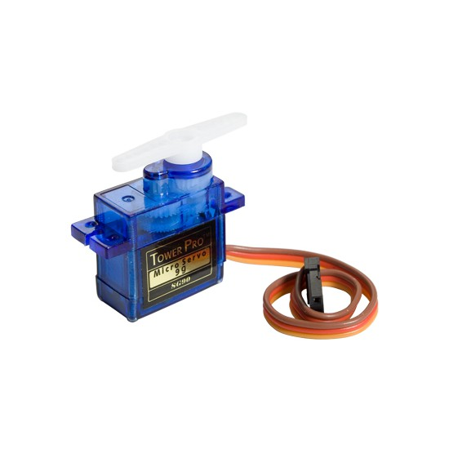

Servo คืออุปกรณ์มอเตอร์ที่สามารถควบคุมการหมุนที่แม่นยำ เซอร์โว SG90 มีขนาดเล็กแรงบิด 1.2-1.4 kg/cm. ภาพตัวอย่างข้างบนจะให้สีน้ำตาลเป็นสายกราวด์ สีแดงเป็นไฟเข้า 4.8-7.2V สีส้มเป็นสัญญาณอินพุต หมุน 0-180องศา

ถ้าทำให้หมุ่น 360 ต่อเนื่่อง องศาให้ใช้ 2.2K ohm

* ขนาด 21.5mmx11.8mmx22.7mm
* น้ำหนัก 9 กรัม
* ความเร็วเมื่อไม่มีโหลด 0.12 วินาที/ุ60องศา (4.8V)
* แรงบิด 1.2-1.4 kg/cm (4.8V)
* ทำงานที่อุณหภูมิ -30-60 องศาเซลเซียส
* เวลาหยุดก่อนรับคำสั่งใหม่ 7 มิลลิวินาที
* ทำงานที่ไฟ 4.8V - 6V

**15**

**5.Breadboard 170 holes สีขาว**

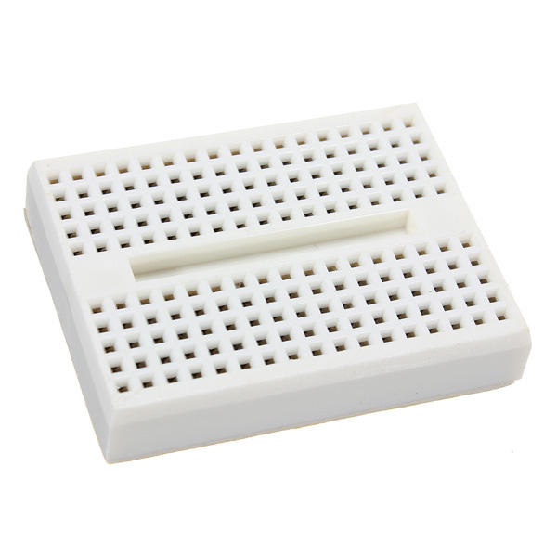

บอร์ดทดลองขนาดเล็ก 170 จุด เหมาะสำหรับทดลองกับไอซี และวงจรขนาดเล็กๆ สามารถนำบอร์ดไปแปะกับวัสดุอื่นได้ มีเทปกาวด้านหลัง

**16**

**ระยะเวลาดำเนินการ**



**17**

**ผลการดำเนินการ**

การทำงานของโปรเจคผ่านไปตามวัตถุประสงค์ที่กำหนดไว้ สามารถทำงานได้ตามเงื่อนไขที่กำหนดไว้ ในอนาคตคาดว่าจะสามารถมีการนำไปต่อยอดหรือนำไปใช้ในโรงงานจริงๆ หรืออาจเปิดให้ผู้ที่สนใจพัฒนา color sorter ของกลุ่มเราต่อไป

**18**

**ปัญหาที่พบ**

* แสงที่ตกกระทบตัวเซ็นเซอร์ทำให้มีการคลาดเคลื่อนบ้าง
* อุปกรณ์ที่สั่งมามักมีปัญหา
* เม็ดขนมที่ใช้มักสีลอกง่าย (ไม่สามารถ Test ได้บ่อยๆ)

**วิธีการแก้ปัญหา**

* ปรับเปลี่ยนตัวโมดูลให้มีการปิดแสงจากภายนอก
* อุปกรณ์ที่สั่งมาต้องมีการ Test ก่อน

|  |
| --- |
| **19**  **สรุปผล**  จากการจัดทำโปรเจคพบว่า การคัดแยกสีขนมจากเครื่อง color sorter มีความเร็วและแม่นยำ ประหยัดเวลากว่าการใช้แรงงานจากมนุษย์ และเป็นไปตามจุดประสงค์และขอบเขตที่ผู้จัดทำตั้งไว้ คือสามารถคัดแยกสีได้ถูกต้อง มีการทำงานเป็นไปตามเงื่อนไข และอาจมีปัญหาจากการทำโมดูลในช่วงแรกๆ เพราะยังไม่มีการ Test ตัวเซ็นเซอร์มากพอทำให้อาจมีคลาดเคลื่อนไปบ้างจนสุดท้ายผู้จัดทำได้ทำการ test จนมีความแม่นยำ ทำให้ตัวโปรเจคผ่านไปได้ด้วยดี และทางคณะผู้จัดทำหวังว่าโปรเจคนี้จะได้รับการเผยแพร่เพื่อให้ผู้ที่สนใจที่จะพัฒนาต่อไป  **ข้อเสนอเเนะ**   * ต้องมีการ Test ตัวเซ็นเซอร์บ่อยๆ จนกว่าจะแม่นยำ เพื่อเพิ่มประสิทธิภาพของเซ็นเซอร์ * มีการพัฒนาให้มีการเเยกสีได้หลายสีมากขึ้น * พัฒนาเครื่องเเยกสีให้มีความเร็วความแม่นยำมากขึ้นในการเเยกสีเเละประสิทธิภาพเพิ่มมากขึ้นในการทำงาน   **20**  **บรรณานุกรม**  Arduino Color Sorter Project :**AUTHOR DEJAN** [**July , 2016**](https://howtomechatronics.com/projects/arduino-color-sorter-project/#comment-1063) **DIY Arduino Based Color Sorter Machine using TCS3200 Color Sensor :AUTHOR** Abhiemanyu Pandit May 28, 2019 How to Make Color Sorting Machine - Arduino Project Hub :**AUTHOR** [Sandeep Sharma](https://create.arduino.cc/projecthub/user421848217) June 5, 2019  **Color sorter / เครื่องคัดสี - Food Wiki ค้นหาเมื่อ 06-02-2563**  **เรียบเรียงโดย:** [**ผศ.ดร.พิมพ์เพ็ญ พรเฉลิมพงศ์**](http://www.foodnetworksolution.com/wiki/expert/002/%E0%B8%9C%E0%B8%A8.%E0%B8%94%E0%B8%A3.%E0%B8%9E%E0%B8%B4%E0%B8%A1%E0%B8%9E%E0%B9%8C%E0%B9%80%E0%B8%9E%E0%B9%87%E0%B8%8D%20%E0%B8%9E%E0%B8%A3%E0%B9%80%E0%B8%89%E0%B8%A5%E0%B8%B4%E0%B8%A1%E0%B8%9E%E0%B8%87%E0%B8%A8%E0%B9%8C) :[**ศาสตราจารย์เกียรติคุณ ดร.นิธิยา รัตนาปนนท์**](http://www.foodnetworksolution.com/wiki/expert/009/%E0%B8%A8%E0%B8%B2%E0%B8%AA%E0%B8%95%E0%B8%A3%E0%B8%B2%E0%B8%88%E0%B8%B2%E0%B8%A3%E0%B8%A2%E0%B9%8C%E0%B9%80%E0%B8%81%E0%B8%B5%E0%B8%A2%E0%B8%A3%E0%B8%95%E0%B8%B4%E0%B8%84%E0%B8%B8%E0%B8%93%20%E0%B8%94%E0%B8%A3.%E0%B8%99%E0%B8%B4%E0%B8%98%E0%B8%B4%E0%B8%A2%E0%B8%B2%20%E0%B8%A3%E0%B8%B1%E0%B8%95%E0%B8%99%E0%B8%B2%E0%B8%9B%E0%B8%99%E0%B8%99%E0%B8%97%E0%B9%8C)  **21**  **ภาคผนวก** |